PASTORAL KRISTEN DI SE
Metode Pelayanan Pastoral Kristen Yang Efektif Terhadap Ana
Tahun Di SDN No 32 Inpres Tondoklitak


lap
tak
SKRIPSI
Diajukan Kepada Sekolah Tinggi Agama Kristen Negeri (STAKN)
Toraja Untuk Memenuhi Salah Satu Persyaratan Guna
Memperoleh Gelar Sarjana Teologi
OLEH
PAA
NIRM : 20062350
SEKOLAH TINGGI AGAMA KRISTEN NEGERI TORAJA
2009


Disiapkan Oleh  NIRM  Dosen Pembimbing | : PAA  : 20062350  : 1. Pdt. Ismail Banne Ringgi’, M.Th  2. Fajar Kelana, S.Th  NIP.150409372

Telah dipertahankan oleh penulisnya di depan Panitia Ujian Sarjana (S.l) Sekolah
Tinggi Agama Kristen (STAKN) Toraja.
1. Maidiantius Tanyid, M.Th
NIP.150409184
2. Salmon Pamantung, S.Th
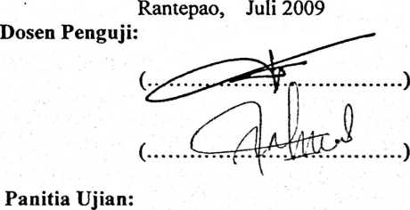

NIP. 150378048

NIP. 150378046
Mengetahui
Ketua STAKN Toraja
S.P. Suripatty, S.Th, MPA
NIP. 150177420
ABSTRAK
PAA, 2009. Pastoral Kristen di Sekolah dengan sub judul Metode Pelayanan
Pastoral Kristen Yang Efektif Terhadap Anak Umur 10-12 Tahun Di SDN No 32
Inpres Tondoklitak
Penelitian dimaksudkan untuk mengetahui faktor apa yang menyebabkan
terjadinya kenakalan anak di SDN No. 32 Inpres Tondoklitak serta untuk
mengetahui metode pelayanan pastoral yang tepat untuk mengatasi masalah
kenakalan anak di SDN No 32 Inpres Tondoklitak.
Penelitian ini adalah penelitian deskriptif kualitatif. Populasi sebanyak 182 dan
sampel 100 orang siswa. Teknik pengumpulan data yaitu angket dan dokumentasi,
wawancara.
Berdasarkan hasil analisis data di atas ternyata terbukti bahwa persentase
tertinggi jawaban responden sebesar 82,2% menyatakan bahwa pelayanan pastoral
terhadap murid SDN No. 32 Inpres Tondoklitak diklasifikasikan belum efektif.
Dengan demikian, hipotesis yang menyatakan; Pelayanan pastoral terhadap murid
SDN No. 32 Inpres Tondoklitak diklasifikasikan belum efektif, karena hanya
berfokus pada anak yang bermasalah, di terima.

